V0.3

# Краткое описание

Время войны между Каэлисом и Синдессис

Каэлис после неудачной атаки базы Синдессиса (благодаря новому прототипу оружия маготехников) планирует диверсионную операцию.

Происходит высадка отряда с целью провести диверсионную миссию

На базу ночью нападают 2 отряда с разных сторон. Игрок в одном из отрядов размером из 7 элитных солдат.

Цель – уничтожить новый прототип стационарного оружия маготехников

# Место и время действия

Время суток: 4 утра

# Сценарий

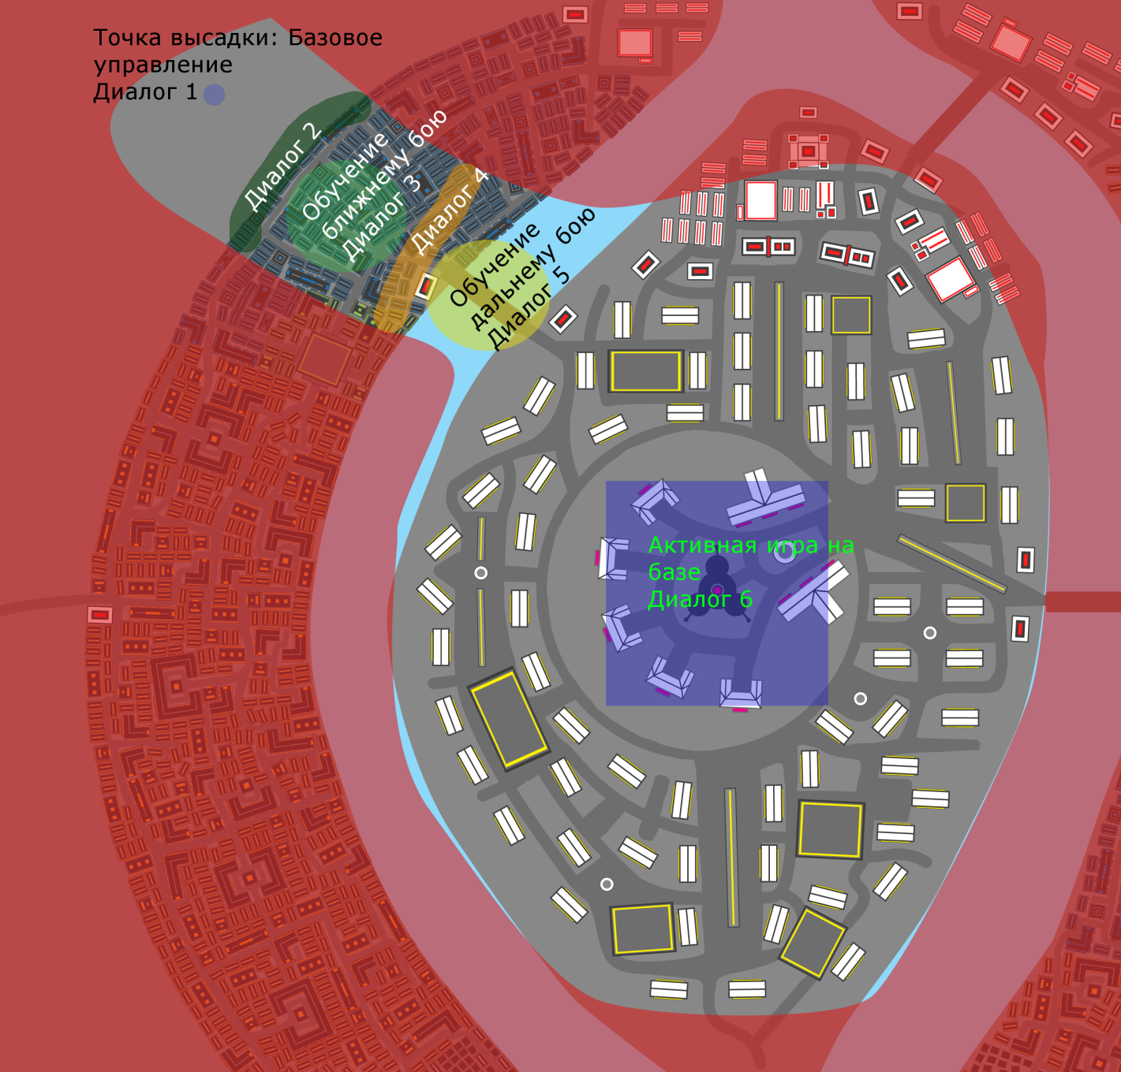

Рисунок 1

Отряд, в котором Игрок, высаживают неподалеку от руин города.

Игрок начинает игру в точке высадки и проходит обучение базовому управлению. Далее он отправляется на миссию. (Диалог 1)

Первая встреча с патрулем. (Диалог 2) - Члены отряда берут его на понт, чтобы он расправился с 3мя врагами. (Диалог 3, Обучение ближнему бою)

Далее подходят к пересохшей реке. (Диалог 4) - Второй отряд начал нападение, поэтому начинаются открытые боевые действия. В русле требуется ликвидировать отряд врагов. (Диалог 5, Обучение дальнему бою)

(Диалог 6, Активная игра на базе) - Далее пробираются к базе и врываются на нее.

(Диалог 7) - Пробиваются до центрального здания, (Диалог 8) - проникают внутрь лаборатории под базой и (Диалог 9) ликвидируют прототип главного оружия. (Диалог 10) После уничтожения происходит обвал и Игрока отделяет от команды. Он пробирается по старому тоннелю, натыкается на старинные ловушки. Дойдя до конца Игрок находит Сферу, лапает ее и его сознание перемещает внутрь Сферы.

Переход на Промежуточную сцену, после которой идет вторая сцена.

# Персонажи

Игрок, дизайн доспехов штурмовика и общий дизайн доспехов.

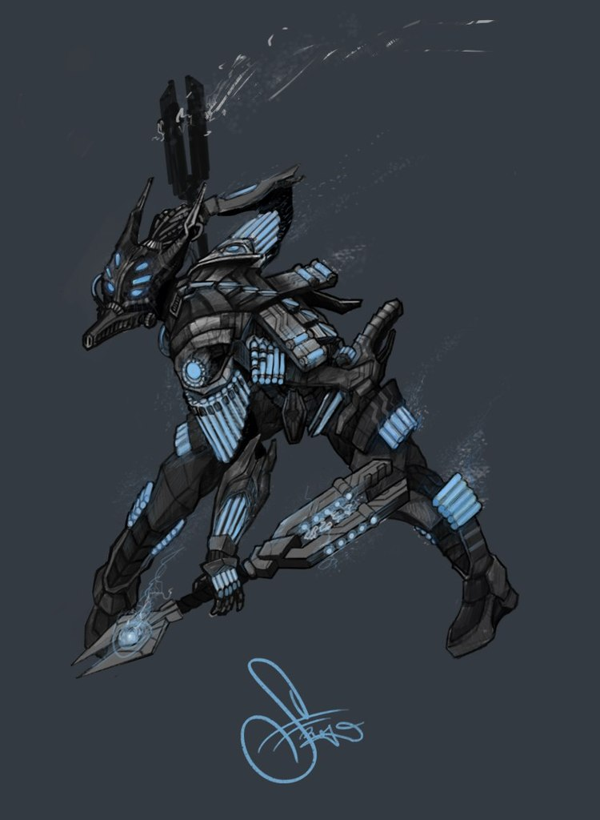

Игрок играет за **штурмовика.** Вооружен Автоматом, дробовиком, пистолетом и ЭМ-мечем. В средней броне, с устройством-барьером.

В отряде также есть:

## Профессии

1. **Медик** - дружок командир, как приятель, вроде командует но не строго

На плече имеет нашивку с эмблемой капли. Вооружён автоматом и ЭМ-ножом, на поясе висит сумка с эмблемой капли. В средней броне, с устройством-барьером.

Позывной: Юсуф

1. **Подрывник** - комплексующая мужиковатая баба

Вооружена автоматом и ЭМ-мечем, на спине рюкзак с взрывчаткой, на поясе сапёрная ЭМ-техно-лопата.

Позывной: Горгона

1. **Техник** – шутник

Крупный парень с переносным ящиком на спине. Вооружён дробовиком, пистолетом и ЭМ-мечем. В средней броне, с устройством-барьером.

Позывной: Гроб

1. **Снайпер** - молчун , ходит с серьезным видом, ничего не говорит

Тощий парень с снайперской винтовкой, авто-пистолетом и ЭМ-ножом, костюм защитного пиксельного окраса, окрас может меняться. В маскировочной легкой броне, с устройством-барьером.

Позывной: Глаз

1. **Тяжелый Штурмовик** - агрессивный неадекват

Крупный боец с ЭМ-щитом в левом наручнике, вооружён автоматом, гранатомётом, пистолетом и двуручным ЭМ-мечем. В тяжелой броне, с устройством-барьером.

Позывной: Малыш

# Диалоги